附件1
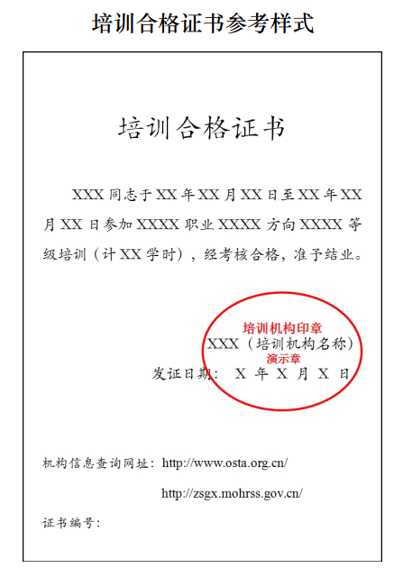
注：1．本证书格式仅供参考，培训机构可在保留上述内容信息的基础上自行确定证书内容信息。
2．培训机构名称、印章应与人力资源社会保障部公布目录中名称一致。印章可使用本机构人事劳动保障工作机构代章。
3．证书编号由培训机构自行设置。

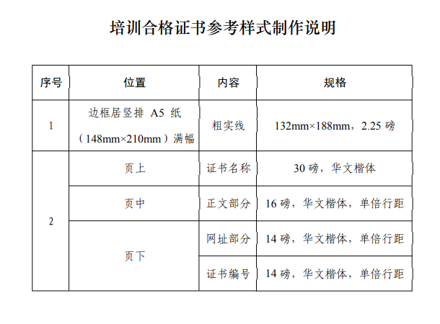

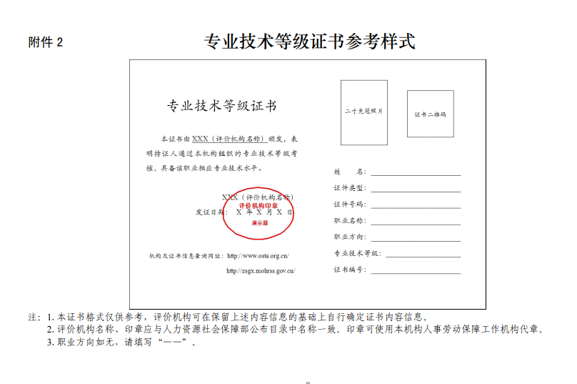

附件3

数字经济技术技能人才培训补贴标准目录

职业（工种）名称 | 职业大典中职业代码 | 初级 |  | 中级 |  | 高级
 |  | 学时要求 | 补贴金额 | 学时要求 | 补贴金额 | 学时要求 | 补贴金额
大数据工程技术人员 | 2-02-10-11 | 128 | 3519 | 128 | 4031 | 160 | 5838
区块链工程技术人员 | 2-02-10-15 | 80 | 2465 | 64 | 2759 | 64 | 4679
智能制造工程技术人员 | 2-02-07-13 | 90 | 2778 | 90 | 3678 | 80 | 4482
云计算工程技术人员 | 2-02-10-12 | 160 | 3353 | 160 | 3993 | 192 | 5452
物联网工程技术人员 | 2-02-10-10 | 128 | 3002 | 128 | 3258 | 160 | 4937
人工智能工程技术人员 | 2-02-10-09 | 64 | 2720 | 80 | 4026 | 80 | 4506
数字化管理师 | 2-02-30-11 | 60 | 2102 | 90 | 3258 | 120 | 4654
工业互联网工程技术人员 | 2-02-10-13 | 90 | 2507 | 120 | 3663 | 120 | 4383
虚拟现实工程技术人员 | 2-02-10-14 | 120 | 3350 | 100 | 3890 | 100 | 4890
集成电路工程技术人员 | 2-02-09-06 | 128 | 3022 | 128 | 3278 | 160 | 4637

附件4

数字人才培育项目培训补贴申领程序

一、培训费补贴申领程序
（一） 开班申报。数字人才培育项目培训机构应制定培训计划和方案，并与评价机构确定专业技术等级考核计划和方案，提前15日向市人社局提出开班申请，按要求提交学员身份证明、考核条件等材料。
（二） 班期审核。市人社局在5个工作日内对开班申请进行审核。审核通过的，培训机构按照教学计划开展培训，在培训结业并完成专业技术等级考核30日内，将取得全国统一制式专业技术等级证书的学员名单、培训和考核情况报送市人社局，提出补贴申请。
（三）补贴拨付。市人社局对补贴申请进行审核、汇总、公示，按程序拨付至培训机构。
二、生活费补贴申领程序
（一）补贴申请。数字人才培育项目培训结束后，符合条件的人员由培训机构向市人社局提出生活费补贴申请。
（二）补贴发放。市人社局对申请人员身份、培训等情况进行审核、汇总、公示，符合条件的按程序拨付给个人。
注：院校学生参加职业技能培训，每人每年可享受一次补贴，其他人员每人每年最多可享受两次补贴。同一职业同一等级不得重复享受，已享受高等级补贴的，不得享受低等级补贴。

